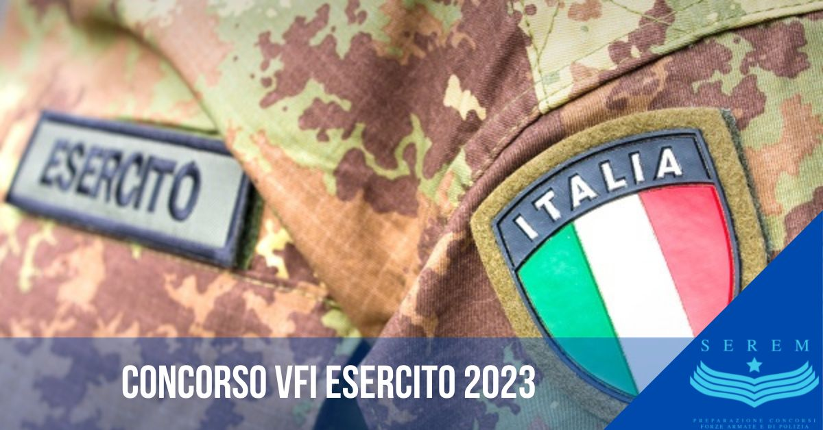



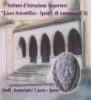**MIUR USR CALABRIA**

**Distretto Scolastico n. 17 di Amantea (CS) ISTITUTO DI ISTRUZIONE SUPERIORE**

[**www.iispoloamantea.edu.it**](http://www.iispoloamantea.edu.it/)

I.I.S. AMANTEA - A.S.2022-2023

- 31 Marzo 2023 – Dalle h. 10,00.

Conferenza sul “Concorso per l’Accademia Militare di Modena, la Scuola Allievi Marescialli di Viterbo e Volontari in ferma iniziale.”

Locale palestra – Classi IV e V.



Il Comando Militare Esercito “CALABRIA”, incontrerà tutte le classi quarte e quinte del polo scolastico I.I.S. AMANTEA, per una conferenza sul “Concorso per l’Accademia Militare di Modena, la Scuola Allievi Marescialli di Viterbo e Volontari in ferma iniziale”.

**La Dirigente Scolastica, Prof.ssa Angela De Carlo**

**(Firma autografa sostituita a mezzo stampa ai sensi dell’art. 3 comma 2 D.lgs n° 39/93)**